**Linux RAID 5 实验**

**一、何为RAID5**

RAID 5 是一种存储性能、[数据安全](https://baike.baidu.com/item/%E6%95%B0%E6%8D%AE%E5%AE%89%E5%85%A8/3204964)和存储成本兼顾的存储解决方案，可以理解为是RAID 0和RAID 1的折中方案。RAID 5可以为系统提供[数据安全](https://baike.baidu.com/item/%E6%95%B0%E6%8D%AE%E5%AE%89%E5%85%A8/3204964)保障，但保障程度要比Mirror低而磁盘空间利用率要比Mirror高。RAID 5具有和RAID 0相近似的数据读取速度，只是多了一个[奇偶校验](https://baike.baidu.com/item/%E5%A5%87%E5%81%B6%E6%A0%A1%E9%AA%8C/8090811)信息，写入数据的速度比对单个[磁盘](https://baike.baidu.com/item/%E7%A3%81%E7%9B%98/2842227)进行写入操作稍慢。同时由于多个数据对应一个[奇偶校验](https://baike.baidu.com/item/%E5%A5%87%E5%81%B6%E6%A0%A1%E9%AA%8C/8090811)信息，RAID 5的磁盘空间利用率要比[RAID 1](https://baike.baidu.com/item/RAID%201)高，存储成本相对较低，是目前运用较多的一种解决方案。

**二、实验步骤**

1、添加4块硬盘

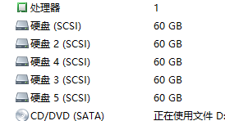

2、用fdisk –l命令查看

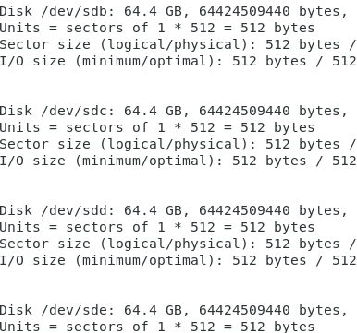

3、分区

对/dev/sdb分区

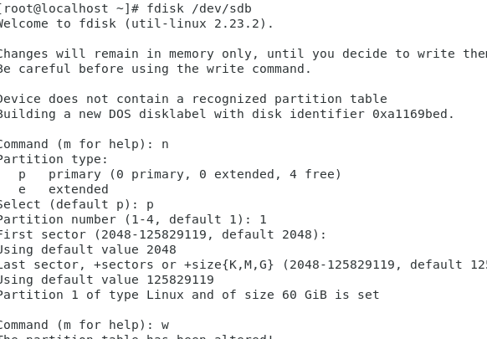

对/dev/sdc分区

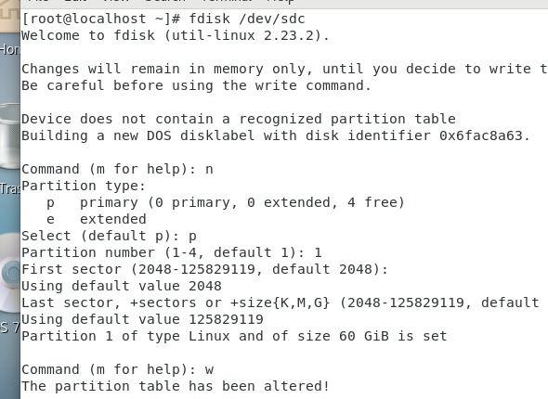

对/dev/sdd分区

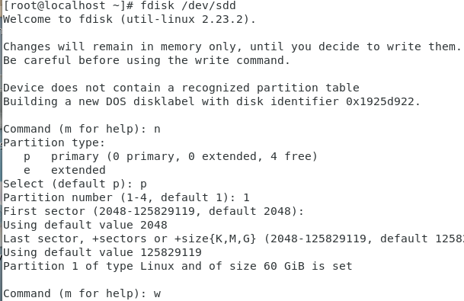

对/dev/sde分区

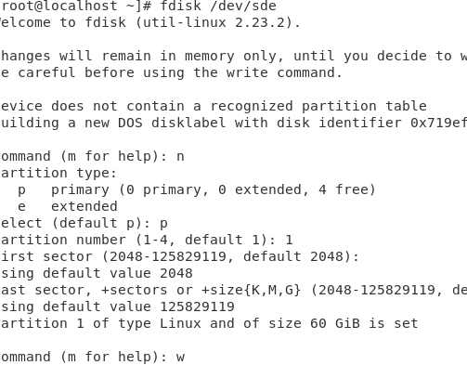

4、显示所有分区信息：



可以查看到以下信息





**5、**创建RAID

安装mdadm软件, yum install mdadm

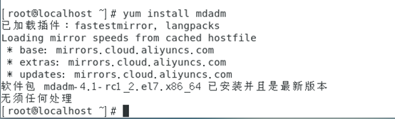

6、初步建立了RAID，创建RAID设备名为md0, 级别为RAID

5,采用了四块磁盘，分别是/dev/sdb1 /dev/sdc1 /dev/sdd1 /dev/sde1,

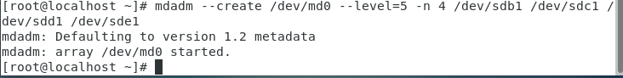

7、查看当前Raid详情

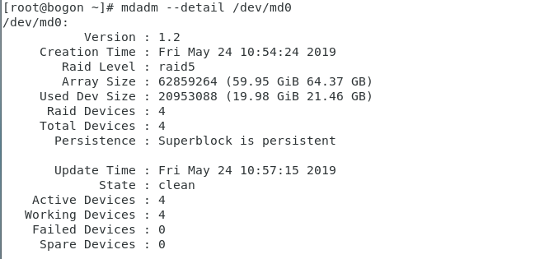

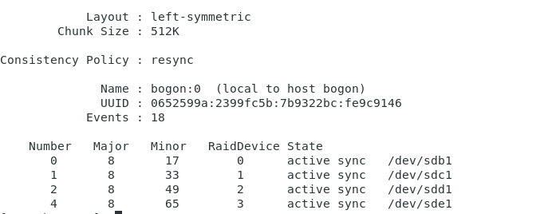

**三、实验感悟**

此次数据安全的实验是自己动手在centos里搭建raid，这个实验对我们有很大的帮助，让我们通过实验了解更多与课程相关的知识。老师给的实验流程都很详细只要按照实验步骤来做就不会错。不过在实验过程中也要仔细，例如安装mdadm软件时，我一直把mdadm打成了madam所以一直显示有误，我还上网找怎么解决这个错误，后来发现是自己打错了。